الدور الوسيط لإدارة المخاطر في العلاقة بين عناصر المزيج التسويقي وتحقيق الميزة التنافسية بالتطبيق على قطاع الخدمات بالمملكة العربية السعودية

د. محمد ادم أبكر عزو^{1*}، د. محمد مختار إبراهيم احمد ²، د. صديق عبد الرحمن شعيب صالح ³، د. أبوبكر عامر محمد لقمة⁴
¹ باحث، شركة حاشي باشا، المملكة العربية السعودية
² قسم إدارة الإعمال، كلية الاقتصاد و الدراسات التجارية، جامعة كرد فان، السودان
³قسم إدارة الأعمال، كلية علوم الإدارة و الاقتصاد، جامعة البطانة، السودان
⁴ قسم إدارة الأعمال، كلية العلوم الإدارية والمالية، جامعة السلام، السودان

The Mediating role of Risk Management in the Relationship between the Elements of the Marketing Mix and Achieving Competitive Advantage, Applied to the Services Sector in the Kingdom of Saudi Arabia

Dr. Mohamed Adam Abkar Ezzou^{1 *}, Dr. Mohmmed Mukhtar Ibrahim AHMED²,
Dr. Siddig Abdelrahman Shoaib SALEH³, Dr. Abubaker Amer Mohamed LOGMA ⁴
¹ Researcher, Hashi Pasha Company, Saudi Arabia
² Department of Business Administration, Faculty of Economics and Business Studies, University of Kordofan, Sudan
³ Department of Business Administration, Faculty of Management Sciences and Economic, Al-Butana University, Sudan
⁴ Department of Business Administration, Faculty of Administrative and Financial Sciences, Al-Salam University, Sudan

*Corresponding author | siddignewsss@gmail.com | *المؤلف المراسل
تاريخ النشر: 26-09-2025 | تاريخ القبول: 20-09-2025 | تاريخ الاستلام: 09-08-2025
الملخص
هدفت الدراسة إلى التعرف على الدور الوسيط لإدارة المخاطر في العلاقة بين عناصر المزيج التسويقي وتحقيق الميزة التنافسية بالتطبيق على قطاع الخدمات بالمملكة العربية السعودية، تمثلت مشكلة الدراسة في السؤال الرئيسي: هل إدارة المخاطر تفسر العلاقة بين عناصر المزيج التسويقي وتحقيق الميزة التنافسية. واستخدم المنهج الوصفي التحليلي، وصممت استبانة لجمع البيانات، حيث بلغت الاستبيانات الصالحة نسبة (86.66%). أهم النتائج التي توصلت لها الدراسة: يوجد توسط كلي وان إدارة المخاطر تفسر العلاقة بين المزيج التسويق بأبعاده (الأفراد والدليل المادي، السعر والترويج، الخدمة) وتحقيق الميزة التنافسية بأبعادها (الوقت والاستجابة، التكلفة). أهم توصيات الدراسة: على إدارة الشركة القيام بدراسة تحليلية للسوق المستهدف قبل تحديد السعر، والعمل على تخصص ميزانية مناسبة للترويج، مما يحقق لها ميزة تنافسية.

الكلمات المفتاحية: إدارة المخاطر، عناصر المزيج التسويقي، تحقيق الميزة التنافسية.

Abstract
The study aimed to identify the mediating role of risk management in the relationship between marketing mix elements and achieving competitive advantage, applying it to the services sector in the Kingdom of Saudi Arabia. The main question of the study was: Does risk management explain the relationship between marketing mix elements and achieving competitive advantage? A descriptive-analytical approach was used, and a questionnaire was designed to collect data, with a valid questionnaire response rate of 86.66%. The most important findings of the study: There is overall mediation, and risk management explains the relationship between the marketing mix in its dimensions (people and physical evidence, price and promotion, service) and achieving competitive advantage in its dimensions (time and response, cost). The most important recommendations of the study: Company management should conduct an analytical study of the target market before setting a price, and allocate an appropriate budget for promotion, which will achieve a competitive advantage. Keywords: Risk management, marketing mix elements, achieving competitive advantage.

Key words: Risk management, Marketing Mix Elements, Achieving competitive advantage.
مقدمة:
يواكب العالم اليوم تغيرات وتطورات متسارعة نتيجة ثورة الاتصالات والمعلومات والتراكم المعرفي الذي أدى إلى استمرار التقدم العلمي والتقني، وفي مختلف المجالات بفضل البشرية التي تتطلع إلى توليد الأفكار باعتبارهما من العوامل الأساسية للتنمية، وأداة مهمة لنمو الشركات وبنائها وتعزيز قدرتها. (زهرة غانم، 2019، 13) وركز (أنس، 2022، 19) بان الشركات الرائدة تولي اهتمام واضح بعناصر المزيج التسويقي التي تعطي الشركة القدرة على مواكبة التطور والمنافسة في السوق لضمان الاستمرار وتحقيق أهداف المنظمة وأيضا لابد من وجود ميزة تنافسية مع هذا المزيج لتشكل قوة تجعل الشركات ومنظمات الأعمال تتميز عن بعضها البعض وقادرة على أخذ حصة سوقية كبيرة في السوق. كما ان تحقيق الميزة التنافسية في الشركات الخدمة أو الصناعية يعتمد على قدرتها على تحقيق ثالوث التحسين المستمر المتمثل في الإبداع والابتكار والنمو، فقدرة الشركات على تحقيق التميز يعتمد على قدرتها على تحقيق الجودة في مكونات منتجاتها وفي مدخلاتها وفي أسعارها وفي طرائق توزيعها وترويجها، فالشركات لا تستطيع التطور والتميز وبناء الميزة التنافسية إلا من خلال توفير مناخ تنظيمي وإداري داعم ومساند لهذا التميز التطور والنمو. (نضال وإبراهيم، 2017، 2).
مشكلة الدراسة: عناصر المزيج التسويقي من العناصر الهامة للزبون بناءً على البيئة المحيطة به والتي تؤثر على قراراته الشرائية، كما أن البيئة لها تأثير على الشركات في حجم مبيعاتها والأرباح المحققة وأيضا في سمعتها فالمنتج ذو الجودة والسعر الملائم للشريحة المستهدفة والترويج والمكان المناسبين هي قرارات إستراتيجية لابد للشركة أن تعمل على تحديدها (عمر، 2022، 20) كما ان القيادات الإدارية بالقطاع الخدمي تواجه العديد من التحديات الخاصة بحدة المنافسة والتي تتطلب اتخاذ العديد من القرارات سواء كانت تتعلق بالإدارة العليا او الوسطى او المستوى التشغيلي لذلك تظهر المشكلة الأساسية في الممارسات الإدارية التي تعتمد على البيروقراطية والروتين الذي يؤثر على الموظفين من جهة على الإدارة في تحملها للمخاطر من جهة أخرى. وأدركت الشركات أن البقاء والاستمرار في الأسواق يتطلب منها تحقيق الميزة التي تميزها عن غيرها من المنافسين، ويتطلب منها المقارنة بشكل مستمر مع أفضل المنافسين في الأسواق. (نضال وإبراهيم،2017، 2) ومما تقدم جاءت هذه الدراسة تماشياً مع الأهمية الكبيرة لتحقيق الميزة التنافسية من خلال توظيف عناصر المزيج التسويقي وإدارة المخاطر المصاحبة للعملية التسويقية، وبناء على ما تقدم يمكن صياغة مشكلة الدراسة في الأسئلة الرئيسية التالية:
السؤال الرئيسية الأولى: ما هو دور عناصر المزيج التسويقي بأبعادها (الأفراد، الدليل المادي، السعر، الترويج، الخدمة) في تحقيق الميزة التنافسية بأبعادها (الوقت، الاستجابة، التكلفة)؟
السؤال الرئيسية الثانية: هل توجد علاقة بين عناصر المزيج التسويقي بأبعادها (الأفراد، الدليل والمادي، السعر، الترويج، الخدمة) وإدارة المخاطر؟
السؤال الرئيسية الثالثة: ما مدي تأثير إدارة المخاطر على تحقيق الميزة التنافسية بأبعادها (الوقت، الاستجابة، التكلفة)؟
السؤال الرئيسية الرابعة: هل إدارة المخاطر تفسر العلاقة بين عناصر المزيج التسويقي بأبعادها (الأفراد، الدليل المادي، السعر والترويج، الخدمة) وتحقيق الميزة التنافسية بأبعادها (الوقت، الاستجابة، التكلفة)؟
نموذج الدراسة:
المتغير المستقل:
عناصر المزيج التسويقي
- الأفراد
- الدليل المادي
- السعر
- الترويج
- الخدمة

المغير الوسيط:
إدارة المخاطر

المتغير التابع:
تحقيق الميزة التنافسية
- الوقت
- الاستجابة
- التكلفة

H1
H2
H3
H4

شكل (1): يوضح نموذج الدراسة. المصدر: إعداد الباحثين من بيانات الدراسة الميدانية (2025م)
فرضيات الدراسة:
الفرضية الرئيسية الأولى: توجد علاقة معنوية بين عناصر المزيج التسويقي بأبعادها (الأفراد، الدليل المادي، السعر، الترويج، الخدمة) وتحقيق الميزة التنافسية بأبعادها (الوقت، الاستجابة، التكلفة) بالتطبيق على قطاع الخدمات بالمملكة العربية السعودية.
الفرضية الرئيسية الثانية: توجد علاقة معنوية بين عناصر المزيج التسويقي بأبعادها (الأفراد، الدليل والمادي، السعر، الترويج، الخدمة) وإدارة المخاطر بالتطبيق على قطاع الخدمات بالمملكة العربية السعودية
الفرضية الرئيسية الثالثة: توجد علاقة معنوية بين إدارة المخاطر وتحقيق الميزة التنافسية بأبعادها (الوقت، الاستجابة، التكلفة) بالتطبيق على قطاع الخدمات بالمملكة العربية السعودية.
الفرضية الرئيسية الرابعة: إدارة المخاطر تتوسط العلاقة بين عناصر المزيج التسويقي بأبعادها (الأفراد، الدليل المادي، السعر والترويج، الخدمة) وتحقيق الميزة التنافسية بأبعادها (الوقت، الاستجابة، التكلفة) بالتطبيق على قطاع الخدمات بالمملكة العربية السعودية.
أهداف الدراسة: تهدف الدراسة إلى التالي:
- التعرف على عناصر المزيج التسويقي ومدى تأثيرها في إدارة المخاطر.
- معرفة أثر المزيج التسويقي ومساهمته في تحقيق الميزة التنافسية.
- معرفة العلاقة بين المزيج التسويقي وإدارة المخاطر.
- التعرف على مدى دراسة قطاع الخدمات بالمملكة العربية السعودية لإدارة المخاطر.
- تعد هذه الدراسة من الدراسات المهمة في إدارة الأعمال والمشروعات الصغيرة والرائدة، إذ ان هنالك ندرة في الدراسات العربية المتعلقة بإدارة المخاطر في تفسير العلاقة بين المزيج التسويقي وتحقيق الميزة التنافسية لأصحاب القرار بالشركات والمنظمات المختلفة.
- ان نتائج وتوصيات هذه الدراسة تساهم في تعزيز المكتبة العربية وتتيح مساحة للباحثين من أجل تطوير نموذج الدراسة والاستفادة من فجوة البحثية.
- تنبع أهمية الدراسة من الدور الذي تلعبه إدارة الشركات بالقطاع الخدمي في تحقيق التنمية.
- البقاء والاستمرار للشركات لا يتحقق بدون الاهتمام بالميزة التنافسية.
- تقديم توصيات لمتخذي القرار بقطاع الخدمات تساهم في الاستفادة من تعزيز مفهوم إدارة المخاطر للإدارة العليا في مواجهة حدة المنافسة وتحقيق الميزة التنافسية المثلى بسوق العمل.
الإطار المفاهيمي للدراسة:
المزيج التسويقي: عرف بأنه مجموعة من أنشطة التسويق المتكاملة التي تعتمد على بعضها البعض لغرض أداء وظائف التسويق كما هو مخطط لها في المنظمة (Giuliano,2015&TarcisioAlmeida).
عناصر المزيج التسويقي:
الأفراد: وهم كل الأشخاص الذين يقومون بدور ما في عملية تقديم الخدمة ويؤثرون بصورة ما على إدراك المستفيد من الخدمة او المشتري للخدمة ومستوى جودتها. (سعادة، 2022)
الدليل المادي: وهو البيئة المادية التي يتم فيها تقديم الخدمة، حيث يتم التفاعل بين الزبون ومقدم الخدمة او أي مكونات ملموسة أخري من شأنها أن تسهل أداء الخدمة، وتلعب هذه الدلائل دوراً مهما في تقليل درجة المخاطرة المرتبطة بشراء الخدمة وتؤثر بصورة كبيرة على إدراكات المستهلكين المستفيدين من الخدمة سواء قبل الشراء أم بعد الشراء واستهلاك الخدمة. (سعادة، 2022)
- السعر: يقصد بالسعر القيمة النقدية التي يدفعها المشتري نظير حصوله على السلع او الخدمة، ومن خلال هذا المفهوم يعرف السعر على انه مجموع القيم المتوقعة التي يستند عليها المشتري مقابل المنافع التي يحصل عليها (نزار، 2004)
- الترويج: بأنه نشاط تسويقي ينطوي على عملية اتصال إقناعي يتم من خلاله التعريف بسلعة، أو خدمة، أو فكرة، أو مكان مخصص، أو شخص، أو نمط سلوكي معين بهدف التأثير على أذهان جمهور معين لاستمالة استجابتهم السلوكية (أنس، 2018)
- الخدمة: عبارة عن فكرة، أو سلعة، أو خدمة، أو أي شيء مادي لتلبية حاجات تم تعريف المنتج الأفراد والمنظمات والذي تجاوز حدود عملية التبادل وأصبحت المنظمات تنتج حسب رغبات الزبائن وبصورة مبتكرة تجعل من المنتج قيمة تعبر عن قدرات المنظمة (Steenkamp,2017)
- إدارة المخاط: هي إطار عمل لإدارة المخاطر التنظيمية، والخطر التنظيمي هو مصطلح واسع يمكن ان يشمل تلك المخاوف التي تتراوح من ضمان سلامة الموظفين وتأمين البيانات الحساسة للالتزام باللوائح القانونية ووقف الاحتيال المالي، ويمكن ان تكون المخاطر داخلية مثل أعطال المعدات او خارجية مثل الكوارث الطبيعية. (نضال وإبراهيم، 2017)
- تحقيق الميزة التنافسية: هي قدرة المنظمة على صياغة وتطبيق الاستراتيجيات التي تجعلها في مركز أفضل بالنسبة للمنظمات الأخرى العاملة في نفس النشاط وتتحقق الميزة التنافسية من خلال الاستخدام الأفضل للإمكانيات والموارد الفنية والمالية والمادية والتنظيمية بالإضافة إلى القدرات والكفاءات والمعرفة وغيرها من الإمكانيات التي تتمتع بها المنظمة والتي تمكنها من تصميم وتطبيق استراتيجياتها التنافسية ويرتبط تحقيق الميزة التنافسية ببعدين هما القيمة المدركة لدي العميل وقدرة المنظمة على تحقيق التميز.(منتصر وآخرون،2023 ،66)، أوضحت عرفه جبريل وآخرون بان الميزة التنافسية (36،2022) تنشأ بوساطة زيادة قيمة المنتج للزبون أو تقلل من تكاليف تقدمي المنتج إلى السوق، أي أن الميزة التنافسية تتحدد من خلال زيادة قيمة المنتج للزبائن وتقليل تكلفة المنتج وذلك للمنافسة من خلال تقليل سعر المنتج
- التكلفة: هي قدرة المنظمة على إنتاج وتوزيع المنتجات بأقل ما يمكن من الكلف قياسا بالمنافسين في نفس الصناعة. (زهرة، 2019، 30)
- الاستجابة: هي تقديم المنظمة خدمات ذات نوعية أفضل واستجابة أسرع مما يقدمه المنافسون لتلبية رغبات واحتياجات زبائنها. (زهرة، 2019)
- الوقت: نعني بالوقت ضمان وصول المنتج المناسب وبالكمية المناسبة وبالوقت المناسب وأيضا الخدمة المناسبة، والقدرة على التسليم هي قضية زمنية حيث تعكس مدى سرعة تسليم المنتج أو الخدمة إلى العميل (Kumar &Kumar,2004)
الدراسات السابقة:
دراسة (سليمة وآخرون،2025) بعنوان: دور ممارسات المزيج التسويقي ألابتكاري في تعزيز صورة العلامة التجارية دراسة تحليلية لآراء عينة من العاملين في معمل سمنت الكوفة، وتلخصت مشكلة في التساؤلات الآتية: كيف يمكن لمعمل سمنت الكوفة المبحوث من استخدام أساليب مبتكرة وغير تقليدية في تسويق منتجاته ضمن المزيج التسويقي ألابتكاري للتأثير في صورة العالمة التجارية؟ وهدفت الدراسة الى الوقوف على معرفة الدور الذي يؤديه المزيج التسويقي ألابتكاري في تعزيز صوره العالمة التجارية ولتحقيق أهداف البحث فقد تم دراسة الارتباط والتأثير بين أبعاد المتغير المستقل المتمثلة بالمزيج التسويق ألابتكاري وهي (الترويج ألابتكاري، السعر ألابتكاري، المنتج ألابتكاري والتوزيع ألابتكاري) وبين المتغير التابع صوره العالمة التجارية. وأهم النتائج التي توصلت لها الدراسة: انه توجد علاقة إيجابية بين ممارسات المزيج التسويق ألابتكاري وتعزيز صورة العلامة التجارية وتحقيق الميزة التنافسية. واهم التوصيات: نقترح على إدارة معمل سمنت الكوفة بالشروع في الأبحاث العلمية في المزيج التسويقي ألابتكاري وأن تتبنى فلسفة المزيج التسويقي ألابتكاري بوصفها قادرة على التأثير على صورة العلامة التجارية.
دراسة (طارق،2025). بعنوان: تطبيقات المزيج التسويقي الموسع وأثره على القدرة التنافسية للمؤسسات الخدماتية دراسة عينة من موظفي اتصالات الجزائر بولاية الطارف، وتلخصت مشكلة في السؤال التالي: ما مدى تأثير عناصر المزيج التسويقي الموسع في الرفع من القدرة التنافسية لمؤسسة اتصالات الجزائر –فرع الطارف؟ ما طبيعة العالقة بين المزيج التسويقي الموسع بعناصره المتمثلة في (الخدمة، السعر، التوزيع، الترويج، العمليات، البيئة المادية، الأفراد) والقدرة التنافسية لمؤسسة اتصالات الجزائر فرع الطارف؟ وهدفت الدراسة الى قياس أثر تطبيق عناصر المزيج التسويقي الموسع على القدرة التنافسية لمؤسسة اتصالات الجزائر بولاية الطارف. وأهم النتائج التي توصلت لها الدراسة: توجد علاقة جزئية بين المزيج التسويقي من خلال بعدي (السعر، والخدمة) والقدرة التنافسية. واهم التوصيات: رفع مستوى الوعي لدى كافة الأطراف العاملة بالمؤسسة وبجميع كفاءاتهم ومستوياتهم لمفهوم تطبيق المزيج التسويقي الموسع.
دراسة (جباري وآخرون، 2025). بعنوان: أثر إدارة الكفاءات في تعزيز الميزة التنافسية دراسة حالة للصندوق للتعاون ألفلاحي CRMA عين تموشنت، وتلخصت مشكلة في السؤال الرئيسي كيف يمكن لإدارة الكفاءات ان تساهم في تعزيز الميزة التنافسية؟ وهدفت الدراسة إلى إبراز تأثير الكفاءة على الميزة التنافسية من خلال دراسات ونتائج المتحصل عليها في الجانب التطبيقي. وأهم النتائج التي توصلت لها الدراسة: توجد علاقة ارتباطيه إدارة الكفاءات بعدي (التدريب، التطوير) والميزة التنافسية، كما توجد علاقة ارتباطيه بين إدارة الكفاءات بعد (إدارة المخاطر) والميزة التنافسية. أهم التوصيات: ضرورة منح الأولية للموظفين في الاستفادة من تربصات تكوينية خارج المؤسسة، الاعتماد على برامج متطورة للتدريب والتطوير (البرامج عالمية، خبرات أجنبية)
دراسة (شريهان، 2023). بعنوان: الدور الوسيط للميزة التنافسية بين كل من التسويق الإلكتروني والاتصالات التسويقية المتكاملة دراسة ميدانية في بيئة الأعمال المصرية هدفت الدراسة إلى التعرف استهدف البحث الحالي تسليط الضوء على الدور الذي يلعبه التسويق الإلكتروني في تحقيق كفاءة التسويق المتكامل بالاعتماد الاتصالات التسويقية المتكاملة لتحقيق الميزة التنافسية للمنظمة بين المنظمات الأخرى التي تعمل في نفس المجال. والنتائج التي توصلت إليها الدراسة:
- توجد علاقة طردية وذات دلالة إحصائية بين التسويق الإلكتروني وكفاءة التسويق المتكامل وهي عالقة قوية ذات دلالة معنوية.
- توجد علاقة طردية قوية ذات دلالة إحصائية بين التسويق الإلكتروني والميزة التنافسية.
- توجد علاقة طردية قوية ذات دلالة ً إحصائية بين الميزة التنافسية وكفاءة التسويق المتكامل
أهم التوصيات: توصى الدراسة بالتركيز على أبعاد الاتصال والتفاعلية والذكاء أظهرت الدراسة وجود تأثير اتصال حي لتلك الأبعاد على كفاءة التسويق المتكامل. وتتطلع الباحثة مستقبلا لدراسة تأثير التسويق الإلكتروني على كفاءة التسويق المتكامل من خلال الدور الوسيط للالتزام التنظيمي وأيضا تأثير التحول الرقمي على خدمات التسويق المتكامل من خلال الالتزام التنظيمي.
منهجية الدراسة:
اعتمدت هذه الدراسة على المنهج الوصفي من خلال استخدام أدوات الإحصاء الوصفي التحليلي، وقد اعتمد على نوعين من البيانات هي البيانات الأولية والثانوية، وتم الاعتماد على الاستبانة كأداة رئيسية في جمع البيانات الأولية، حيث صممت الاستبانة وفق مقياس ليكرث الخماسي المتدرج الذي يتكون من خمسة مستويات وتم إعطاء كل مستوي رقم في عملية التحليل وذلك على النحو التالي: (5) أوافق بشدة (4) وأوافق (3) محايد (2) لا أوافق (1) لا وافق بشدة. وتمت مراعاة كل الجوانب الأساسية في صياغة الأسئلة لتحقيق الترابط بين الموضوع، وتم جمع البيانات من الميدان عن طريق الاستبانة الموجه للعاملين بقطاع الخدمات المتمثل في (شركة نبض الرؤية، شركة مطاعم شواية الخليج، مؤسسة تكامل الذهبية، مؤسسة إبراهيم عبد الكريم العضيب التجارية مؤسسة زهرة سعيد التجارية ، مؤسسة ركن الوسيط للخدمات، مؤسسة مشكاة الجزيرة) بالمملكة العربية السعودية، حيث تم توزيع عدد (265) استبانة بنسبة بلغت (100%)، وتم الحصول على (240) استبانة من جملة الاستبيانات الموزعة بنسبة استرداد بلغت (90.56%)،وتم الاعتماد على أسلوب العينة العشوائية.
تحليل البيانات واختبار الفرضيات:
التحليل العاملي الاستكشافي لمتغيرات الدراسة:
تم تكوين مصفوفة الارتباط بين المتغيرات الأصلية في الدراسة مع بعضها البعض والمكون من أربعة متغيرات رئيسية وبلغ عدد عباراتهم(40)مفرده حيث يمثل المتغير مستقل عناصر المزيج التسويقي ،والمتغير الوسيط إدارة المخاطر ، والمتغير التابع تحقيق الميزة التنافسية ،وتم استخدام نقطة حذف بمقدار( 0.55) أي بمراعاة عدم وجود قيم متقاطعة تزيد عن قيمة (0.55) وحيث أنقيم الاشتراكات الأولية لا تقل عن (0.55) والتشبعات لا تقل عن(0.55) وقيمة KMO لا تقل عن (0.60) للمتغيرات وقيمة الجزر الكامنة لا تقل عن الواحد الصحيح ،وكما تم حذف المتغيرات التي يوجد بها تقاطعات ،و تم استخدام طريقة المكونات الأساسية وطريقة تدوير العوامل من اجل تحديد معاملات التشبع وتم حذف العبارات التي يقل فيها (030)و تم استخدام مقياس (KMO) لاختبار كفاية العينة المأخوذة في تفسير الظاهرة المدروسة واقل قيمة لكفاية قبول نتائج التحليل هي 0.6 وأجراء اختبار (Bartlett) بوصفه مؤشر للعلاقة بين المتغيرات أذا يجب أن تكون قيمته دالة عند مستوي معنوية اقل من (0.05) ويوضح الجدول (1)، نتائج عملية التحليل العاملي الاستكشافي للمتغيرات الدراسة.
جدول (1): التحليل العاملي الاستكشافي للمتغيرات الدراسة
المتغيرات | الرمز | العوامل
المتغيرات | الرمز | الأول | الثاني | الثالث | الرابع | الخامس |  | السادس
الأفراد والدليل المادي | H2 | .770
الأفراد والدليل المادي | H3 | .761
الأفراد والدليل المادي | G3 | .698
الأفراد والدليل المادي | G5 | .670
الأفراد والدليل المادي | G4 | .603
الأفراد والدليل المادي | H4 | .601
السعر والترويج | C2 |  | .816
السعر والترويج | C1 |  | .796
السعر والترويج | B4 |  | .669
السعر والترويج | C3 |  | .663
السعر والترويج | B1 |  | .608
الخدمة | A4 |  |  | .865
الخدمة | A3 |  |  | .788
إدارة المخاطر | M3 |  |  |  | .849
إدارة المخاطر | M4 |  |  |  | .725
إدارة المخاطر | M1 |  |  |  | .657
الوقت والاستجابة | Q4 |  |  |  |  | .815
الوقت والاستجابة | Q3 |  |  |  |  | .783
الوقت والاستجابة | P4 |  |  |  |  | .775
الوقت والاستجابة | P5 |  |  |  |  | .746
الوقت والاستجابة | Q2 |  |  |  |  | .734
الوقت والاستجابة | P2 |  |  |  |  | .671
التكلفة | N3 |  |  |  |  |  |  | .779
التكلفة | N2 |  |  |  |  |  |  | .731
التكلفة | N4 |  |  |  |  |  |  | .728
التكلفة | N1 |  |  |  |  |  |  | .700
Kaiser-Meyer-Olkin Measure of Sampling Adequacy |  |  |  |  |  |  | .874
Bartlett's Test of Sphericity |  |  |  |  |  |  | 1269.777
Total Variance Explained |  |  |  |  |  |  | 61.588
المصدر: إعداد الباحثين من بيانات الدراسة الميدانية (2025م)
التحليل العاملي التؤكيدي لجميع متغيرات الدراسة:
تم بناء النموذج الأول للدراسة والذي يتكون من ثلاثة متغيرات رئيسية مستقلة ، وسيطة ،تابعة وتحتوي على (9)محاور لجميع المتغيرات التي تَقِيسُهم(40)عبارة حسب نتائج التحليل العاملي الاستكشافي، وتم التوصل إلى أن أبعاد متغيرات الدراسة تتكون من (6)محاور تَقِيسُهم (26) عبارة ،وتم اختبار هذا النموذج بتطبيق التحليل العاملي التؤكيدي لبيانات الدراسة وتم قياس بناء النموذج لتوضيح أبعاد العلاقة بين محاور النموذج وكانت مقاييس جودة المطابقة التي تم إدخالها في النموذج الأول قد أعطت مقاييس جودة ذات صلاحية مقبولة كما في الشكل.
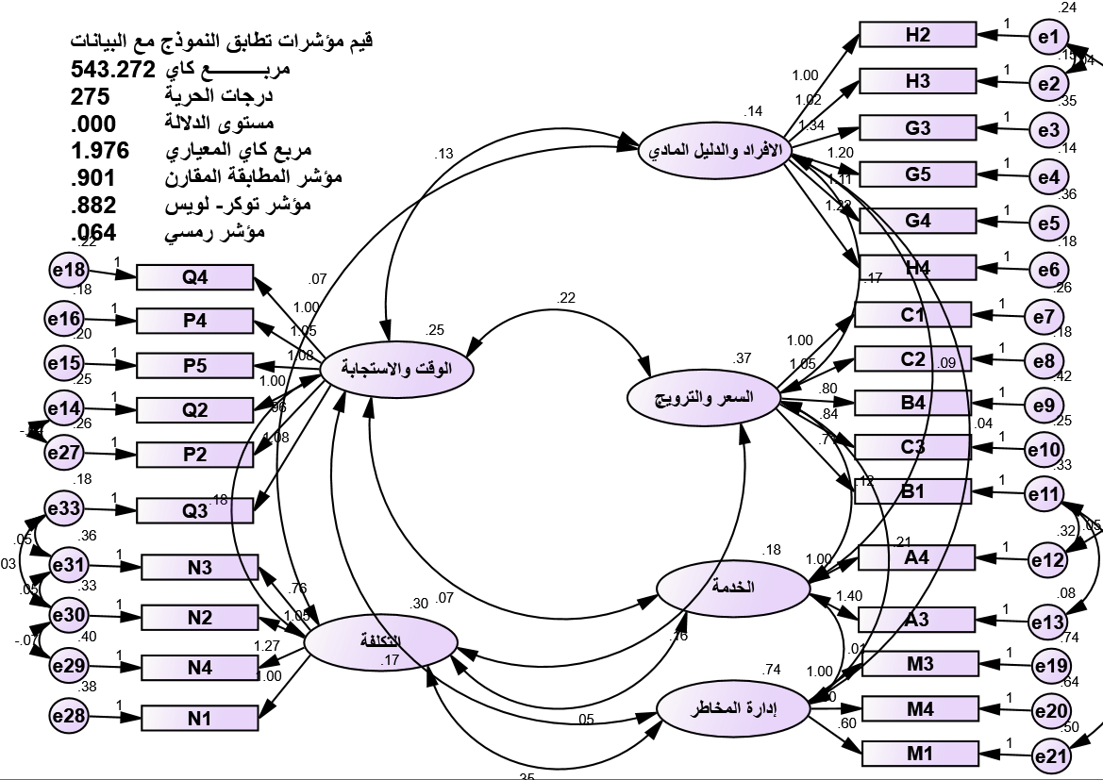
شكل (2): التحليل العاملي ألتوكيدي لجميع متغيرات الدراسة المصدر: إعداد الباحثين من بيانات الدراسة الميدانية (2025م)
جدول (2): مؤشرات جودة المطابقة للمتغيرات الدراسة
مؤشرات جودة المطابقة | هيكل النموذج |  | مستوى القبول | التفسير
قيمة مربع كأي (CMIN) |  | 148.733 | -- | --
درجات الحرية (DF) |  | 62 | -- | --
قيمة مربع كأي/درجات الحرية (CMIN/DF) |  | 2.399 | Between 1 and 3 | Excellent
مؤشر جودة المطابقة المعياري (GFI) |  | .915 | $≥$ 9 | Excellent
جذر متوسط مربع الانحرافات (RMSEA) |  | .077 | < 0.08 | Acceptable
مؤشر المطابقة المعياري (NFI) |  | .885 | $≥$ 90 | Acceptable
مؤشر المطابقة المقارن (CFI) |  | .929 | $≥$ 90 | Excellent
مؤشر جودة المطابقة المعياري المعدل (AGFI) |  | .876 | $≥$ 90 | Acceptable
مؤشر توكر لويس (TLI) |  | .911 | $≥$90 | Excellent
المصدر: إعداد الباحثين من بيانات الدراسة الميدانية (2025م)
نموذج الدراسة المعدل:
بعد إجراء التحليل العاملي الاستكشافي والتوكيدي لمتغيرات الدراسة يتم الاعتماد على النتائج التي يفسر عنها التحليل، حيث أوضحت النتائج أن المتغير المستقل عناصر المزيج التسويقي: يتكون من ثلاثة محاور حيث تم دمج الأفراد والدليل المادي معاً، ودمج محوري السعر والترويج معاً، الخدمة. أما المتغير التابع تحقيق الميزة التنافسية: تتكون من محورين هما والوقت والاستجابة حيث تم دمجهم معاً، التكلفة. أما المتغير الوسيط إدارة المخاطر، فإن استناد النموذج على نظرية يطابق الواقع أما في حالة عدم الاعتماد على نظرية فانه عادة ما يتم تعديل النموذج حتى يطابق الواقع وكذلك الاعتماد على مقياس الفا كرو نباخ للاتساق الداخلي للبيانات إذا قلت نتيجة التحليل المحسوبة عن القيمة المعتمدة، يتم استبعاد المحور تماماً والشكل (2) يوضح نموذج الدراسة المعدل.
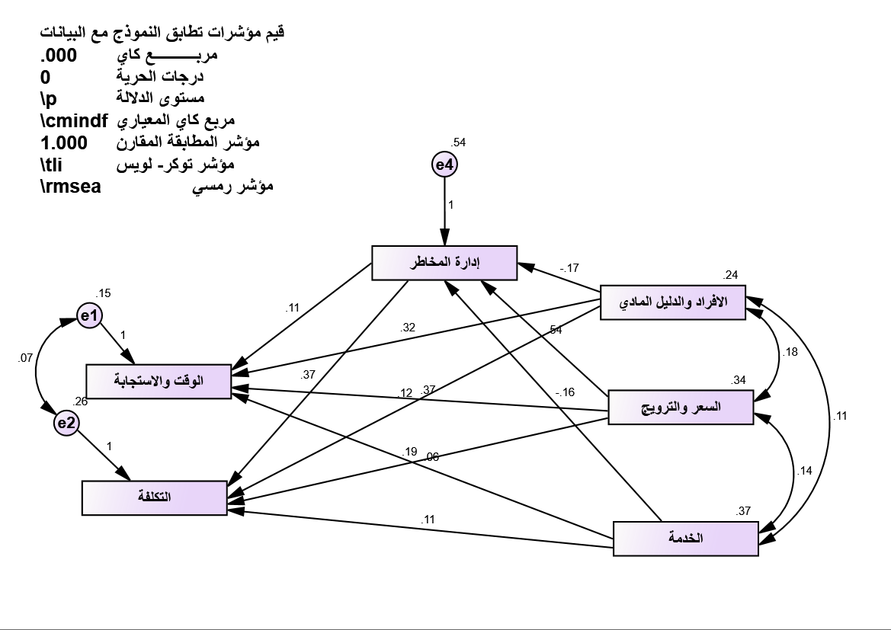
شكل (3): يوضح نموذج الدراسة المعدل. المصدر: إعداد الباحثين من بيانات الدراسة الميدانية (2025م)
تعديل فرضيات الدراسة وفقاً للنموذج المعدل:
الفرضية الرئيسية الأولى: توجد علاقة معنوية بين عناصر المزيج التسويقي بأبعادها (الأفراد والدليل والمادي، السعر والترويج، الخدمة) وتحقيق الميزة التنافسية بأبعادها (الوقت والاستجابة، التكلفة) بالتطبيق على قطاع الخدمات بالمملكة العربية السعودية.
الفرضية الرئيسية الثانية: توجد علاقة معنوية بين عناصر المزيج التسويقي بأبعادها (الأفراد والدليل والمادي السعر والترويج، الخدمة) وإدارة المخاطر بالتطبيق على قطاع الخدمات بالمملكة العربية السعودية
الفرضية الرئيسية الثالثة: توجد علاقة معنوية بين إدارة المخاطر وتحقيق الميزة التنافسية بأبعادها (الوقت والاستجابة، التكلفة) بالتطبيق على قطاع الخدمات بالمملكة العربية السعودية.
الفرضية الرئيسية الرابعة: إدارة المخاطر تتوسط العلاقة بين عناصر المزيج التسويقي بأبعادها (الأفراد والدليل والمادي السعر والترويج، الخدمة) وتحقيق الميزة التنافسية بأبعادها (الوقت والاستجابة، التكلفة) بالتطبيق على قطاع الخدمات بالمملكة العربية السعودية.
الاعتمادية والكفاءة العملية لمقاييس الدراسة:
يستخدم تحليل الاتساق للعثور على الاتساق الداخلي للبيانات ويتراوح من ( 0 إلى 1)،تم احتساب قيمة (ألفا كرون باخ) للعثور على اتساق البيانات الداخلي ،أذا كانت قيم معامل ألفا كرون باخ أقرب إلي1، يعتبر الاتساق الداخلي للمتغيرات كبير ، ولاتخاذ قرار بشأن قيمة الفا كرون باخ المطلوبة يتوقف ذلك على الغرض من البحث ففي المراحل الأولى من البحوث الأساسية تشير Nunnally)، (1967 إلى أن المصداقية من)0.50- 0.60) تكفي وأن زيادة المصداقية لا كثر من 0.80 وربما تكون إسراف، أما(Hair et al, 2010) أقترح أن قيمة ألفا كرون باخ يجب أن تكون أكثر من 0.70.
جدول (3): تحليل الاعتمادية والتحليل الوصفي بين متغيرات الدراسة
نوع المتغير | أبعاد المتغيرات | عدد العبارات | الاعتمادية | الانحراف المعياري | الوسط الحسابي | الأهمية النسبية
مستقل | الافراد والدليل المادي | 6 | .834 | 0.486 | 4.192 | 0.84%=2
مستقل | السعر والترويج | 5 | .821 | 0.583 | 4.033 | 0.81%=3
مستقل | الخدمة | 2 | .704 | 0.606 | 4.225 | 0.85%=1
وسيط | إدارة المخاطر | 3 | .634 | 0.781 | 3.725 | 0.75%=1
تابع | الوقت والاستجابة | 6 | .879 | 0.548 | 4.066 | 0.81%=1
تابع | التكلفة | 4 | .764 | 0.637 | 3.949 | 0.79%=2
المصدر: إعداد الباحثين من بيانات الدراسة الميدانية (2025م)
يتضح من نتائج الجدول أعلاه أن نتائج اختبار ألفا كرو نباخ للعبارات مرتفعاً، أما الوسط الحسابي فجميع المتغيرات أقل من الوسط الفرضي 3 مما يدل على تجانس العبارات. أما الانحراف المعياري فنجد كل المتغيرات كانت مرتفعة مما يدل على وجود تجانس شبه تام بين إجابات المبحوثين. أما الأهمية النسبية ترتب كالآتي المتغير المستقل عناصر المزيج التسويقي: الخدمة، السعر والترويج الأفراد والدليل المادي. أما المتغير التابع تحقيق الميزة التنافسية: الوقت والاستجابة، التكلفة. أما المتغير الوسيط إدارة المخاطر.
اختبار فروض الدراسة:
لاختبار فرضيات الدراسة تم الاستناد للتحليل الإحصائي للبيانات على أسلوب نمذجه المعادلة البنائية(Structural Equation Modeling [SEM]) وهومت مفترض للعلاقات الخطية المباشرة و غير المباشرة بين مجموعة من المتغيرات الكامنة و المشاهدة، وبالتحديد استخدام أسلوب تحليل المسار لما يتمتع به هذا الأسلوب من عدة مزايا تتناسب مع طبيعة الدراسة.(Barbara Fidell,1996)ويستخدم تحليل المسار فيما يمثل الأغراض التي يستخدم فيها تحليل الانحدار المتعدد حيث أن تحليل المسار يعتبر امتداداً لتحليل الانحدار المتعدد ولكن تحليل المسار، أكثر فعالية حيث أن يضع في الحسبان نمذجة التفاعل بين المتغيرات ،The Modeling of Interactions وعدم الخطيةNonlinearities وأخطاء القياس، والارتباط الخطي المزدوج Multicollinearity بين المتغيرات المستقلة (Jeonghoon ,2002).
اختبار الفرضية الأولي: توجد علاقة معنوية بين عناصر المزيج التسويقي بأبعادها (الأفراد والدليل والمادي، السعر والترويج، الخدمة) وتحقيق الميزة التنافسية بأبعادها (الوقت والاستجابة، التكلفة) على شركة الاتصالات السعودية (STC). يتضح لك من خلال الشكل (3) والجدول (4) أدناه.
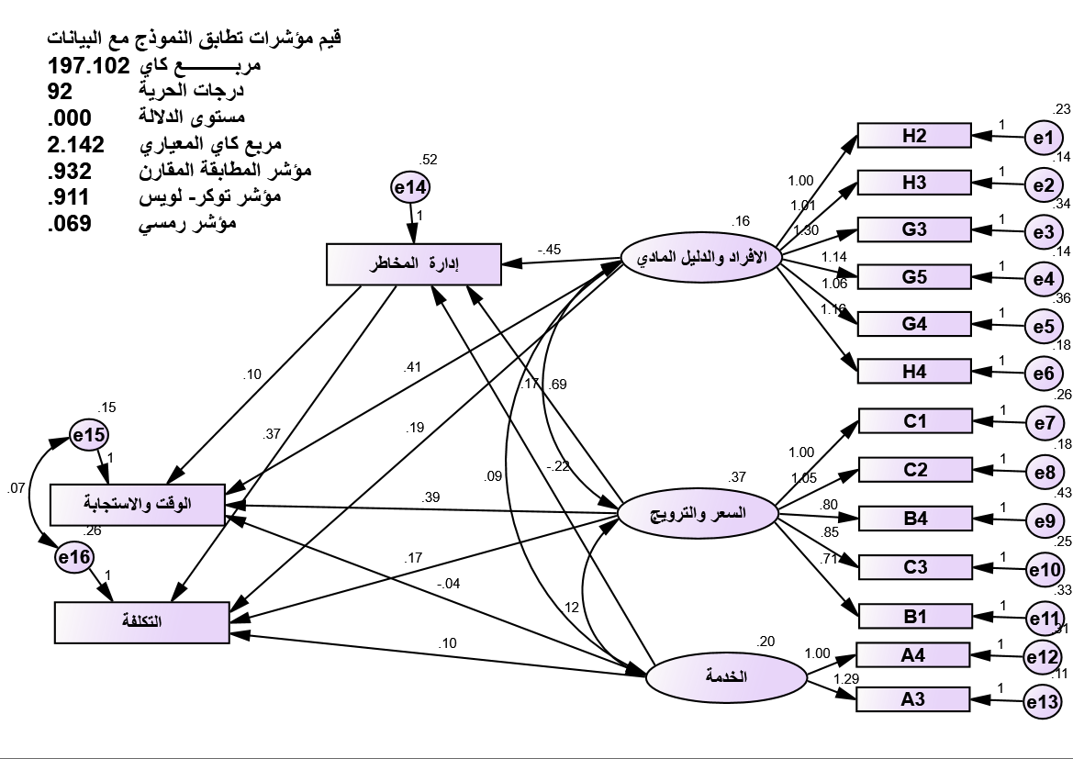شكل (4): اختبار فرضيات الدراسة: المصدر: إعداد الباحثين من بيانات الدراسة الميدانية (2025م)
جدول (4): تحليل المسار بين عناصر المزيج التسويقي الى تحقيق الميزة التنافسية
الفروض |  |  | Estimate | S.E. | C.R. | P
الأفراد والدليل والمادي | <- | الوقت والاستجابة | .373 | .134 | 2.781 | .005
الأفراد والدليل والمادي | <- | التكلفة | .034 | .185 | .183 | .855
السعر والترويج | <- | الوقت والاستجابة | -.072 | .089 | -.810 | .418
السعر والترويج | <- | التكلفة | .010 | .122 | .082 | .934
الخدمة | <- | الوقت والاستجابة | .462 | .087 | 5.296 | .000
الخدمة | <- | التكلفة | .423 | .116 | 3.632 | .000
المصدر: أعداد الباحثين من بيانات الدراسة الميدانية (2025م)
يلاحظ من الشكل (3) والجدول (4) ويمكننا ملاحظة الأثر المباشر اعتمادا علي معاملات الارتباط المتعدد (2R) والاعتماد على مستوي الدلالة (0.05) ، ويشير مسار العلاقة بين المتغير المستقل المزيج التسويقي والمتغير التابع تحقيق الميزة التنافسية بعد (الوقت والاستجابة) الى أن المسار من الأفراد والدليل المادي إلى الوقت والاستجابة حيث بلغت التقديرات (.373) وهو دال إحصائياً عند مستوي معنوية (000.)، والمسار من السعر والترويج إلى الوقت والاستجابة حيث بلغت التقديرات (-.072) وهو غير دالة إحصائياً عند مستوي معنوية (.418) ، أما المسار من الخدمة إلى الوقت والاستجابة حيث بلغت التقديرات (.462) وهو دال إحصائياً عند مستوي معنوية (000.)، ومن التحليل نجد توجد علاقة إيجابية معنوية جزئية بين المزيج التسويقي وتحقيق الميزة التنافسية بعد (الوقت والاستجابة).
ويشير مسار العلاقة بين المتغير المستقل المزيج التسويقي والمتغير التابع تحقيق الميزة التنافسية بعد (التكلفة)الى أن المسار من الأفراد والدليل المادي الى التكلفة حيث بلغت التقديرات (.034) وهو غير دالة إحصائياً عند مستوي معنوية (.855)، والمسار من السعر والترويج الى التكلفة حيث بلغت التقديرات (.010) وهو غير دالة إحصائياً عند مستوي معنوية (.934)، أما المسار من الخدمة الى الوقت والاستجابة حيث بلغت التقديرات (.423) وهو دال إحصائياً عند مستوي معنوية (.000)،ومن التحليل نجد أنه توجد علاقة إيجابية معنوية جزئية بين المزيج التسويقي وتحقيق الميزة التنافسية بعد(التكلفة).
اختبار الفرضية الثانية: توجد علاقة معنوية بين عناصر المزيج التسويقي بأبعادها (الأفراد والدليل والمادي، السعر والترويج، الخدمة) وإدارة المخاطر بالتطبيق على قطاع الخدمات بالمملكة العربية السعودية يتضح ذلك من خلال الشكل (3) أعلاه والجدول (5) أدناه.

جدول (5): تحليل المسار بين عناصر المزيج التسويقي وإدارة المخاطر
الفروض |  |  | Estimate | S.E. | C.R. | P
الأفراد والدليل والمادي | <- | إدارة المخاطر | .074 | .189 | -.020 | .004
السعر والترويج | <- | إدارة المخاطر | .484 | .129 | 2.213 | .027
الخدمة | <- | إدارة المخاطر | .423 | .117 | 1.908 | .046
المصدر: إعداد الباحثين من بيانات الدراسة الميدانية (2025م)
يلاحظ من الشكل(3)والجدول (5)ويمكننا ملاحظة الأثر المباشر اعتمادا علي معاملات الارتباط المتعدد (2R) والاعتماد على مستوي الدلالة (0.05) ، ويشير مسار العلاقة بين المتغير المستقل المزيج التسويقي والمتغير التابع إدارة المخاطر ، وأن المسار من الأفراد والدليل المادي الى إدارة المخاطر حيث بلغت التقديرات (.074) وهو دال إحصائياً عند مستوي معنوية (.004)، والمسار من السعر والترويج الى إدارة المخاطر حيث بلغت التقديرات (.484) وهو دال إحصائياً عند مستوي معنوية (.027) ، أما المسار من الخدمة الى إدارة المخاطر حيث بلغت التقديرات (.423) وهو دال إحصائياً عند مستوي معنوية (.046)،ومن التحليل نجد أنه توجد علاقة إيجابية معنوية بين المزيج التسويقي وإدارة المخاطر .
الفرضية الرئيسية الثالثة: توجد علاقة معنوية بين إدارة المخاطر وتحقيق الميزة التنافسية بأبعادها (الوقت والاستجابة، التكلفة) بالتطبيق على قطاع الخدمات بالمملكة العربية السعودية يتضح ذلك من خلال الشكل (3) أعلاه والجدول (6) أدناه.
جدول (6): تحليل المسار بين إدارة المخاطر وتحقيق الميزة التنافسية
الفروض |  |  | Estimate | S.E. | C.R. | P
إدارة المخاطر | <- | الوقت والاستجابة | .421 | .052 | 6.057 | .010
إدارة المخاطر | <- | التكلفة | .414 | .062 | 5.075 | .017
المصدر: إعداد الباحثين من بيانات الدراسة الميدانية (2025م)
يلاحظ من الشكل (3) والجدول (6) أعلاه أن المسار من إدارة المخاطر إلى الوقت والاستجابة حيث بلغت التقديرات (.421) وهي دالة إحصائيا عند مستوي دلالة (.010)، أن المسار من إدارة المخاطر إلى التكلفة حيث بلغت التقديرات (.414) وهي دالة إحصائيا عند مستوي دلالة (.017)، مما يشير إلى انه توجد علاقة إيجابية بين إدارة المخاطر وتحقيق الميزة التنافسية بعدي (الوقت والاستجابة، التكلفة).
الفرضية الرئيسية الرابعة: إدارة المخاطر تتوسط العلاقة بين عناصر المزيج التسويقي بأبعادها (الأفراد والدليل والمادي، السعر والترويج، الخدمة) وتحقيق الميزة التنافسية بأبعادها (الوقت والاستجابة، التكلفة) بالتطبيق على قطاع الخدمات بالمملكة العربية السعودية من خلال الشكل (3) أعلاه والجدولين (-87) أدناه.
جدول (7): تحليل المسار الأثر المباشر
العلاقات |  |  | التقديرات  Estimates |  | الخطاء المعيار  S. E | القيمة الحرجة  CR | الدلالة  P | Label
الأفراد والدليل المادي | <- | إدارة المخاطر |  | -.452 | .248 | 1.826 | .068 | A1
السعر والترويج | <- | إدارة المخاطر |  | .694 | .154 | 4.495 | *** | A2
الخدمة | <- | إدارة المخاطر |  | -.218 | .158 | 1.384 | .166 | A3
إدارة المخاطر | <- | الوقت والاستجابة |  | .097 | .038 | 2.589 | .010 | B1
إدارة المخاطر | <- | التكلفة |  | .371 | .048 | 7.751 | *** | B2
المصدر: إعداد الباحثين من بيانات الدراسة الميدانية (2025م)

جدول (8): الأثر غير المباشر
P | Upper | Lower | Estimate | Parameter
.056 | .800 | .079 | 0.006 | A1*B1
.732 | .154 | -.287 | 0.000 | A1*B2
.015 | .701 | .129 | 0.000 | A2*B1
.440 | .708 | -.268 | 0.000 | A2*B2
.197 | .523 | -.051 | 0.001 | A3*B1
.481 | .312 | -.173 | 0.000 | A3*B2
المصدر: إعداد الباحثين من بيانات الدراسة الميدانية (2025م)
أوضح تحليل اختبار هذه الفرضية من خلال الجدول أعلاه رقم (7) الأثر المباشر أن المسار من الأفراد والدليل المادي إلى إدارة المخاطر يساوي (452. -) وهو غير دال إحصائياً عند مستوي معنوية (068.) والمسار من إدارة المخاطر إلى الوقت والاستجابة يساوي (097.) وهو دال إحصائياً عند مستوي معنوية (010.). ويلاحظ من خلال الجدول (8) أن الأثر غير المباشر يساوي (0.006) وهو غير دال إحصائياً عند مستوي معنوية (056.)، ومما سبق يتضح أنه يوجد توسط كلي إدارة المخاطر بين الأفراد والدليل المادي وبعد الوقت والاستجابة.
تبين من خلال الجدول أعلاه رقم (7) ان الأثر المباشر للمسار من الأفراد والدليل المادي إلى إدارة المخاطر يساوي (452. -) وهو غير دال إحصائياً عند مستوي معنوية (068.) والمسار من إدارة المخاطر إلى التكلفة يساوي (371.) وهو دال إحصائياً عند مستوي معنوية (000.). ويلاحظ من خلال الجدول (8) أن الأثر غير المباشر يساوي (0.000) وهو غير دال إحصائياً عند مستوي معنوية (732.)، ومما سبق يتضح أنه يوجد توسط كلي إدارة المخاطر بين الأفراد والدليل المادي وبعد التكلفة.
أوضح تحليل اختبار هذه الفرضية من خلال الجدول أعلاه رقم (7) الأثر المباشر أن المسار من السعر والترويج إلى إدارة المخاطر يساوي (694.) وهو دال إحصائياً عند مستوي معنوية (000.) والمسار من إدارة المخاطر إلى الوقت والاستجابة يساوي (097.) وهو دال إحصائياً عند مستوي معنوية (010.). ويلاحظ من خلال الجدول (8) أن الأثر غير المباشر يساوي (0.000) وهو دال إحصائياً عند مستوي معنوية (015.)، ومما سبق يتضح أنه يوجد توسط جزئي إدارة المخاطر بين السعر والترويج وبعد الوقت والاستجابة.
تبين من خلال الجدول أعلاه رقم (7) ان الأثر المباشر للمسار من السعر والترويج إلى إدارة المخاطر يساوي (694.) وهو دال إحصائياً عند مستوي معنوية (000.) والمسار من إدارة المخاطر إلى التكلفة يساوي (371.) وهو دال إحصائياً عند مستوي معنوية (000.). ويلاحظ من خلال الجدول (8) أن الأثر غير المباشر يساوي (0.000) وهو غير دال إحصائياً عند مستوي معنوية (440.)، ومما سبق يتضح أنه يوجد توسط كلي إدارة المخاطر بين السعر والترويج وبعد التكلفة.
أوضح تحليل اختبار هذه الفرضية من خلال الجدول أعلاه رقم (7) الأثر المباشر أن المسار من السعر والترويج إلى إدارة المخاطر يساوي (218.) وهو غير دال إحصائياً عند مستوي معنوية (166.) والمسار من إدارة المخاطر إلى الوقت والاستجابة يساوي (097.) وهو دال إحصائياً عند مستوي معنوية (010.). ويلاحظ من خلال الجدول (8) أن الأثر غير المباشر يساوي (0.001) وهو غير دال إحصائياً عند مستوي معنوية (.197)، ومما سبق يتضح أنه يوجد توسط كلي إدارة المخاطر بين السعر والترويج وبعد الوقت والاستجابة.
تبين من خلال الجدول أعلاه رقم (7) ان الأثر المباشر للمسار من السعر والترويج إلى إدارة المخاطر يساوي (218. -) وهو غير دال إحصائياً عند مستوي معنوية (166.) والمسار من إدارة المخاطر إلى التكلفة يساوي (371.) وهو دال إحصائياً عند مستوي معنوية (000.). ويلاحظ من خلال الجدول (8) أن الأثر غير المباشر يساوي (0.000) وهو غير دال إحصائياً عند مستوي معنوية (481.)، ومما سبق يتضح أنه يوجد توسط كلي إدارة المخاطر بين السعر والترويج وبعد التكلفة.
نتائج الدراسة:
- توجد علاقة إيجابية معنوية جزئية بين المزيج التسويقي وتحقيق الميزة التنافسية بأبعادها (الوقت والاستجابة التكلفة).
- توجد علاقة إيجابية معنوية بين المزيج التسويقي وإدارة المخاطر.
- توجد علاقة إيجابية بين إدارة المخاطر وتحقيق الميزة التنافسية بعدي (الوقت والاستجابة، التكلفة).
- يتضح انه يوجد توسط كلي وان وإدارة المخاطر تفسر العلاقة بين المزيج التسويق بأبعاده (الافراد والدليل المادي، السعر والترويج، الخدمة) وتحقيق الميزة التنافسية بأبعادها (الوقت والاستجابة، التكلفة).
مناقشة نتائج الدراسة مع الدراسات السابقة:
عند مقارنة نتائج الدراسات السابقة بنتائج الدراسة الحالية التي بينت وجود علاقة إيجابية جزئية بين المزيج التسويقي والميزة التنافسية بأبعادها (الوقت، الاستجابة، التكلفة)، وعلاقة إيجابية بين المزيج التسويقي وإدارة المخاطر، إضافة إلى أن إدارة المخاطر تفسر العلاقة بين المزيج التسويقي وأبعاد الميزة التنافسية، يمكن استخلاص ما يلي:
- دراسة سليمة وآخرون (2025) أكدت على أن الممارسات المبتكرة في المزيج التسويقي (الترويج، السعر، المنتج، التوزيع) تعزز صورة العلامة التجارية وتحقق الميزة التنافسية. هذه النتيجة تتوافق جزئياً مع نتائج الدراسة الحالية، إذ أن كلا الدراستين تبرزان أثر المزيج التسويقي في تحقيق الميزة التنافسية، غير أن دراستنا أضافت بعداً تفسيرياً جديداً يتمثل في دور إدارة المخاطر كوسيط.
- دراسة طارق (2025(وجدت أن المزيج التسويقي الموسع له علاقة جزئية بالقدرة التنافسية، وهو ما يتطابق مع نتائج الدراسة الحالية التي أشارت إلى أن العلاقة بين المزيج التسويقي والميزة التنافسية ليست مطلقة، بل جزئية، وتعتمد على بعض الأبعاد دون غيرها.
- دراسة شريهان (2023) أبرزت أن الميزة التنافسية تلعب دوراً وسيطاً بين التسويق الإلكتروني وكفاءة التسويق المتكامل، وهو ما يتكامل مع نتائج الدراسة الحالية التي أظهرت الدور الوسيط لإدارة المخاطر في العلاقة بين المزيج التسويقي والميزة التنافسية. بالتالي، نجد أن فكرة الوساطة تتكرر في أكثر من سياق، سواء في مجال التسويق الإلكتروني أو في المزيج التسويقي.
- دراسة جباري وآخرون (2025( توصلت إلى وجود علاقة ارتباطيه بين إدارة الكفاءات (التدريب، التطوير، إدارة المخاطر) والميزة التنافسية. وهذا يتوافق بقوة مع نتائج الدراسة الحالية التي أثبتت أيضاً أثر إدارة المخاطر على الميزة التنافسية، مؤكدة أن إدارة المخاطر ليست فقط عنصراً داعماً، بل تلعب دوراً وسيطاً محورياً يفسر أثر المزيج التسويقي.
بناءً على ذلك، يمكن القول إن الدراسة الحالية جاءت لتؤكد نتائج الدراسات السابقة من جهة، وتضيف من جهة أخرى بعداً تفسيرياً جديداً وهو الدور الوسيط لإدارة المخاطر في تفسير العلاقة بين المزيج التسويقي والميزة التنافسية، خاصة بأبعادها (الوقت، الاستجابة، التكلفة).

توصيات الدراسة:
- على إدارة الشركة القيام بدراسة تحليلية للسوق المستهدف قبل تحديد السعر، والعمل على تخصص ميزانية مناسبة للترويج، مما يحقق لها ميزة تنافسية.
- ضرورة أن تحفز الشركة الأعمال التي تتوافق مع رؤيتها ورسالتها وأهدافها.
- ضرورة أن تمتلك الشركة قدرة التأكد من عمق فكرتها وتأثيرها على العملاء عند تقديم عروضها للخدمات بأسعار أقل من منافسيها.
- ضرورة أن تمتلك الشركة القدرة على المبادرة في بدء المشروعات الجديدة، وان تتميز عملياتها في تقديم الخدمة بالبساطة وعدم التعقيد في تقليل الفترة بين الطلب والاستلام.
خاتمة:
في ضوء ما توصلت إليه الدراسة من نتائج وتحليلات، يمكن القول إن هذا البحث قد نجح في تقديم إضافة علمية متميزة لمجال التسويق وإدارة المخاطر، من خلال الكشف عن الدور الوسيط الذي تلعبه إدارة المخاطر في العلاقة بين المزيج التسويقي وتحقيق الميزة التنافسية في قطاع الخدمات بالمملكة العربية السعودية. فقد أثبتت النتائج وجود علاقات إيجابية ذات دلالة معنوية بين المزيج التسويقي وإدارة المخاطر، وبين إدارة المخاطر وتحقيق الميزة التنافسية بأبعادها المتمثلة في الوقت والاستجابة والتكلفة، مما يعزز أهمية التكامل بين النشاط التسويقي وإدارة المخاطر في بيئة العمل الحديثة.
كما أظهرت الدراسة أن المزيج التسويقي لا يؤثر تأثيراً مباشراً وكاملاً على الميزة التنافسية، بل إن هذا التأثير يتعزز بوجود إدارة فعالة للمخاطر تعمل كحلقة وصل تفسر وتدعم العلاقة بينهما. وهذا يعني أن المؤسسات التي تسعى لتحقيق ميزة تنافسية مستدامة في قطاع الخدمات لا بد أن تتعامل مع إدارة المخاطر كأداة إستراتيجية، تسهم في تحسين قرارات التسويق وتوجيه الموارد بكفاءة نحو تحقيق الأهداف المؤسسية.
وقد جاءت نتائج الدراسة منسجمة مع ما توصلت إليه الدراسات السابقة، مثل دراسات سليمة وآخرون (2025)، وطارق (2025)، وشريهان (2023)، وجباري وآخرون (2025)، التي أكدت على أهمية المزيج التسويقي في تحقيق التميز التنافسي، مع الإشارة إلى أن الدراسة الحالية تميزت بتأكيدها على الدور التفسيري والوسيط لإدارة المخاطر، وهو ما يشكل بعداً جديداً في الأدبيات ذات الصلة. هذا التكامل بين التسويق وإدارة المخاطر يعكس وعياً متزايداً لدى المؤسسات الحديثة بأهمية المرونة والاستباقية في مواجهة تحديات الأسواق المتغيرة.
وانطلاقاً من هذه النتائج، توصي الدراسة بضرورة أن تقوم الشركات في قطاع الخدمات بإجراء دراسات تحليلية دقيقة للأسواق قبل تحديد سياساتها السعرية والترويجية، وتخصيص ميزانيات ملائمة لضمان فعالية الحملات التسويقية. كما ينبغي أن ترتكز أنشطتها على رؤية واضحة تتماشى مع رسالتها وأهدافها الإستراتيجية، وأن تتبنى ممارسات تدعم الابتكار والمبادرة وتقليل الفجوة الزمنية بين الطلب والاستلام.
وفي الختام، تؤكد هذه الدراسة أن تحقيق الميزة التنافسية في قطاع الخدمات السعودي لا يعتمد فقط على تطبيق عناصر المزيج التسويقي التقليدي، بل على مدى قدرة المؤسسات على دمج إدارة المخاطر ضمن منظومتها التسويقية، لتصبح قادرة على الاستجابة بسرعة للتغيرات، وخفض التكاليف، وتحقيق رضا العملاء بشكل مستدام. وبهذا، تكون إدارة المخاطر قد تحولت من وظيفة داعمة إلى عنصر استراتيجي محوري في بناء الميزة التنافسية وتعزيز استدامة المؤسسات في بيئة تنافسية متغيرة باستمرار.
قائمة المراجع:
- أنس رفعت عبد الحميد. (2018). أثر عناصر المزيج التسويقي على الميزة التنافسية دراسة ميدانية في مصانع البلاستيك الصناعية في عمان، رسالة استكمالا لمتطلبات الحصول على درجة الماجستير في إدارة الأعمال، كلية الأعمال، جامعة الشرق الأوسط.
- زهرة غاني، غويته بن سعيد. (2019). أثر الإبداع الإداري في تحقيق الميزة التنافسية دراسة من وجهة نظر عينة من الأساتذة والموظفين الإداريين بكلية الآداب واللغات جامعة إدرار أنموذج، رسالة ماجستير، كلية العلوم الاقتصادية والتجارة وعلوم التسيير، جامعة أحمد دراية _إدرار، الجزائر، منشورة.
- منتصر الهادي مالك بخيت، وآخرون. (2023). دور إدارة الموارد البشرية في تحقيق الميزة التنافسية بالتطبيق على بنك أمدرمان الوطني بولاية الخرطوم، المجلة الافروآسيوية للبحث العلمي، المجلد (1) العدد الرابع.
- نضال حمدان المصري، إبراهيم عابدين. (2017م). دور الإبداع الإداري في تحقيق الميزة التنافسية دراسة ميدانية على الشركات الصناعية في قطاع غزة، المجلة العربية للإدارة، المجلد (37)، العدد (3).
- نزار عبد المجيد البر واري، احمد محمد فهمي البر زنجي. (2004م). استراتيجيات التسويق، عمان: دار وائل.
- عرفه جبريل أبو نصيب، وآخرون. (2022). أثر تطبيق إدارة الجودة الشاملة في تحقيق الميزة التنافسية بالتطبيق على شركة الاتصالات ال سعوديةSC، مجلة الأصيل للبحوث الاقتصادية والإدارية، الجزائر، العدد الثاني.
- عمر أحمد التائب. (2022). أثر المزيج التسويقي للخدمات على الأداء المؤسسي دراسة ميدانية على الشركات السياحية بمدينة طرابلس الليبية، الأكاديمية العربية للعلوم والتكنولوجيا، المجلد (13)، العدد (2).
- سعادة مريم، رحيم عبلة. (2022). أثر المزيج التسويقي على رضا الزبون دراسة لعينة من زبائن مؤسسة الهاتف النقال موبيليس وكالة ورقلة، مذكرة تخرج لاستكمال متطلبات نيل شهادة ماستر أكاديمي، كلية العلوم الاقتصادية والعلوم التجارية وعلوم التسيير، جامعة قاصدي مرباح-ورقلة.
- سليمة هادي موسى، زيد عبد الزهرة جعفر، محمد نجم عبد. (2025). دور ممارسات المزيج التسويقي ألابتكاري في تعزيز صورة العلامة التجارية دراسة تحليلية لآراء عينة من العاملين في معمل سمنت الكوفة، وقائع المؤتمر العلمي لكلية الإدارة والاقتصاد (تكامل العلوم الإدارية والاقتصادية في ظل التحول الرقمي لنماذج الأعمال وتحديات الابتكار)، مجلة الغري للعلوم الاقتصادية والإدارية، المجلد (20) العدد (خاص).
- طارق عبد القدوس. (2025م). تطبيقات المزيج التسويقي الموسع وأثره على القدرة التنافسية للمؤسسات الخدماتية دراسة عينة من موظفي اتصالات الجزائر بولاية الطارف، جامعة قاصدي مرباح ورقلة، الجزائر، مجلة أداء المؤسسات الجزائرية، المجلد (13) العدد (1).
- جباري بوزيان، حاج صافي شيماء. (2025). أثر إدارة الكفاءات في تعزيز الميزة التنافسية دراسة حالة للصندوق للتعاون ألفلاحي CRMA عين تموشنت، كلية العلوم الاقتصادية والتجارية وعلوم التسيير، ماستر في علوم التسيير، جامعة بلحاج بو شعيب عين تموشنت.
- شريهان محمد على. (2023م). الدور الوسيط للميزة التنافسية بين كل من التسويق الإلكتروني والاتصالات التسويقية المتكاملة دراسة ميدانية في بيئة الأعمال المصرية، مجلة البحوث المالية والتجارية، المجلد (24)، العدد (1).
- Almeida Marodin, G., &Saurin, T. A. (2015). Managing barriers to lean production implementation: context matters. INTERNATIONAL JOURNAL OF PRODUCTION REASEARCH, 53(13), 3947-3962.
- Barbara G. Tabachnick and Linda S. Fidel, Using Multivariate Statistics, Third Edition, HarperCollins College Publishers, USA, (1996)
- Churchill, G.A. "A paradigm for developing better measures of marketing constructs", Journal (1979).
- Hair, J. f, Anderson, R.E, Tat ham, R.L and Black, wick (1998) "Multivariate Data Anal y sis"5thed, NJ: Prentice-Hall, Inc., p 10
- Kumar, R., & Kumar, U. (2004). A conceptual framework for the development of a service delivery strategy for industrial systems and 133 products. JOURNAL OF BUSINESS & INDUSTRIAL MARKETING, 19(5), 310-319
- Joseph F. Hair, JR. In addition, Others, Multivariate Data Analysis with Readings, Fourth Edition, Prentice-Hall, Inc., New Jersey, USA, (1995).
- James Latin and Others, Analyzing Multivariate Data, Brooks/Cole, Thomson Learning, Inc., Canada, (2003).
- Steenkamp, J. B. (2017). Global Marketing Mix Decisions: Global Integration, Not Standardization. In Global Brand Strategy (pp. 75- 109). Palgrave Macmillan UK.

